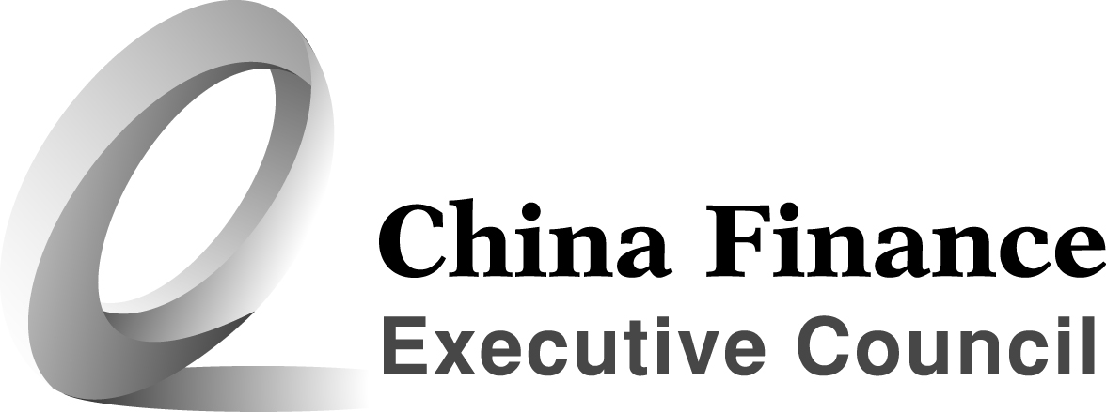
关于对机动车驾驶员培训业务征收营业税问题的通知

内容分类： | 税务 | 时 效 性： | 现行有效
文 号： | 财税字[1995]15号 | 发文机关： | 财政部＼国家税务总局
发文日期： | 1995年8月20日 | 生效日期： | 1995年8月20日

各省、自治区、直辖市和计划单列市财政厅（局）、国家税务局、地方税务局：
近据一些地方反映，目前公安交警、武警、部队、职业学校及一些企事业单位举办汽车、摩托车等机动车驾驶员培训班（学校），取得大量收入，但各地对此类培训班在征免营业税上执行不一。为了统一政策，现对汽车、摩托车等机动车驾驶员培训班（学校）收取的培训收入征收营业税问题，通知如下，请遵照执行。
根据《中华人民共和国营业税暂行条例》第六条和《中华人民共和国营业税暂行条例实施细则》第二十六条规定，普通学校以及经地、市级以上人民政府或者同级政府的教育行政部门批准成立、国家承认其学员学历的各类学校提供的教育劳务可免征营业税。各种形式收费的汽车、摩托车等机动车驾驶员培训班（学校）收取的培训收入，不属于上述免税范围，应按照税法规定征收营业税。

